Отчет февраль 2018 г.

Группа СДС Четиной О.А.

Физическая культура.

Комплекс общеразвивающих упражнений № 3

I. Построение в шеренгу, колонну, проверка осанки; ходьба и бег в колонне по одному, на сигнал «Цапля! » — остановиться, поднять ногу, руки в стороны, на сигнал «Лягушки» — присесть на корточки, руки на колени.
II. Упражнения с веревочкой
• «Веревочку вверх»
И. П.: ноги на ширине плеч, веревочка внизу.
1- веревочку вперед, 2- вверх, 3- вперед, 4- и. п.
• «Положи веревочку»
И. П.: ноги на ширине плеч, веревочка в вытянутых вперед руках. 1- наклон вниз, положить веревочку на пол, 2- встать, руки на пояс, 3- наклон вниз, взять веревочку, 4- и. п.
• «Повороты»
И. П.: стоя, ноги на ширине плеч, веревочку вперед.
1- поворот вправо, 2-и. п. То же в другую сторону.
• «Наклоны»
И. П.: ноги на ширине плеч, веревочка вверху. 1- наклон вправо, 2- и. п., то же в другую сторону
• «Полуприседания»
И. П.: пятки вместе, носки врозь, веревочка внизу .
1- присесть, веревочка вперед, 2-и. п., то же в другую сторону
• «Прыжки»
И. П.: ноги вместе, веревочка внизу.
Прыжки – ноги врозь, веревочка вверх, ноги вместе, веревочка вниз
III. Перестроение в колонну по одному, легкий бег, ходьба.

Комплекс общеразвивающих упражнений № 4

I. Построение в шеренгу, колонну, проверка осанки; ходьба на пятках, на носочках, на внешней стороне стопы, на внутренней; легкий бег.
II. Упражнения «Потанцуем»
• «Встретились»
И. П.: ноги на ш. п., руки опущены
1- развести руки в стороны, улыбнуться, 2- и. п.
• «Повороты»
И. П.: ноги на ш. п., руки на поясе
1- поворот вправо, развести руки в стороны, 2- и. п.,
то же в другую сторону
• «Пятка, носок»
И. П.: ноги на ш. п., руки на поясе
1- правая нога на пятку, присесть, и. п., 2- левая нога на пятку, 3- правая
нога на носок, и. п. 4- левая нога на носок
• «Наклонились весело»
И. П.: ноги вместе, руки на поясе
1- наклон вправо, улыбнулись, 2- и. п., то же в другую сторону
• «Танцуют ножки»
И. П.: ноги слегка расставлены, руки на поясе
1 — выпад вправо, левая нога на пятке поворачивается налево, 2- и. п., то же в левую сторону
• «Звездочки»
И. П.: ноги вместе, руки внизу. 1- руки вверх, ноги в сторону, 2- и. п.
III. Перестроение в колонну по одному, легкий бег, ходьба.

Прогулка
Наблюдения за погодой.
Кормление птиц.
Проведение экспериментов со снегом и льдом. Катание на лыжах, коньках, с горки.
Организация зимних развлечений (игра в снежки, лепка снеговиков, протаптывание лабиринтов).
Игры: «Лиса в курятнике», «След в след», «Сова и мыши».
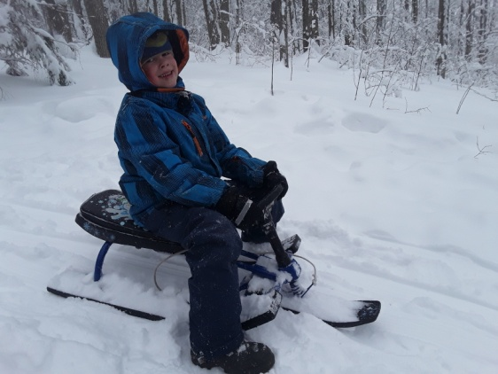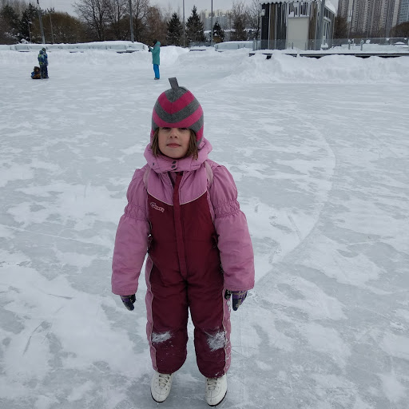

Воспитание культурно-гигиенических навыков.

Приучать соблюдать порядок. Складывать и убирать на место одежду. Совершенствовать стремление быть аккуратным, опрятным. Приучать самостоятельно готовить и убирать свое рабочее место. Готовить простые блюда. Каши, салаты.

1-2 февраля
Дни недели | 2 младшая группа  Старшая группа
четверг | Художественно – эстетическое развитие (Рисование) | «По морям, по волнам» «Развивающие занятия с детьми 5-6 лет» под редакцией Парамоновой, стр. 433).  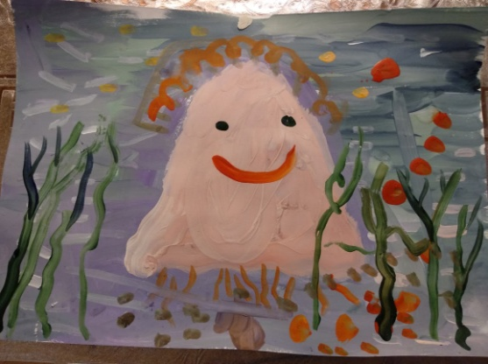
 | Физическое развитие | Комплекс №3
пятница | Познавательное развитие  (Формирование целостной культуры мира) | «Водный транспорт» «Развивающие занятия с детьми 5-6 лет» под редакцией Парамоновой, стр. 425).
 | Художественно – эстетическое развитие (Музыкальное) | Отрывки из оперы «Иоланта».  Музыкальное движение: «Сильный шаг и легкий бег» (Н.Надененко «В темпе марша», этюд «Воздушные шары» (В Витлин)

5-9 февраля
Дни недели | 2 младшая группа  Старшая группа
понедельник | Художественно – эстетическое развитие  (Рисование) | 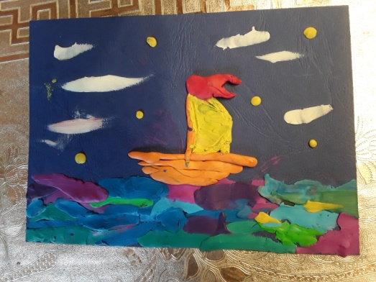
 | Физическое развитие | Комплекс №4
вторник | Познавательное развитие (ФЭМП) | Люба: счет в пределах 8, признаки предметов (занятие №20 «Развивающие занятия с детьми 5-6 лет» под редакцией Парамоновой, стр. 432)  Коля: решение олимпиадных задач.
 | Художественно – эстетическое развитие (Музыкальное) | Отрывки из оперы «Иоланта».  Музыкальное движение: «Сильный шаг и легкий бег» (Н.Надененко «В темпе марша», этюд «Воздушные шары» (В Витлин)
среда | Речевое развитие | «Сказочка» («Развивающие занятия с детьми 5-6 лет» под редакцией Парамоновой, стр. 435).
 | Художественно – эстетическое развитие (Лепка/аппликация) | «Зимние забавы» («Аппликация в детском саду и дома», тетрадь №2 для детей 5-6 лет).  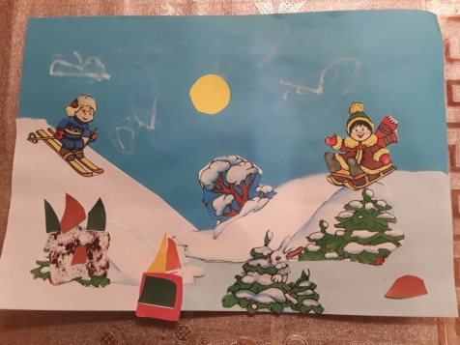
четверг | Художественно – эстетическое развитие (Рисование) | «Море волнуется» («Развивающие занятия с детьми 5-6 лет» под редакцией Парамоновой, стр. 431).
 | Физическое развитие | Комплекс №4
пятница | Познавательное развитие  (Формирование целостной культуры мира) | «Знакомство с ветром» («Развивающие занятия с детьми 5-6 лет» под редакцией Парамоновой, стр. 428).
 | Художественно – эстетическое развитие (Музыкальное) | Отрывки из оперы «Иоланта».  Музыкальное движение: «Сильный шаг и легкий бег» (Н.Надененко «В темпе марша», этюд «Воздушные шары» (В Витлин)

12 – 16 февраля
Дни недели | 2 младшая группа  Старшая группа
понедельник | Художественно – эстетическое развитие  (Рисование) | 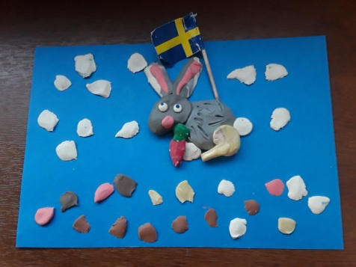
 | Физическое развитие | Комплекс №3
вторник | Познавательное развитие (ФЭМП) | Люба: занятие №21 «Развивающие занятия с детьми 4-5 лет» под редакцией Парамоновой, стр. 455, игра «Руки-ноги».  Коля: знакомство с часами.
 | Художественно – эстетическое развитие (Музыкальное) | Слушание: В. Агафонников «Сани с колокольчиками».  Пение: «Будем в армии служить» (муз.Ю. Чичикова, сл. В Малкова).  Музыкальное движение «Мы - военные» (Ф Шуберт «Военный марш)
среда | Речевое развитие | «Хитрое яблоко» («Развивающие занятия с детьми 5-6 лет» под редакцией Парамоновой, стр. 453).
 | Художественно – эстетическое развитие (Лепка/аппликация) | 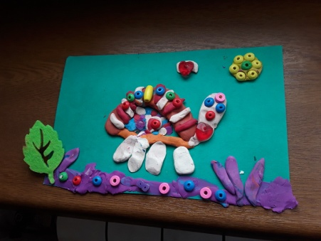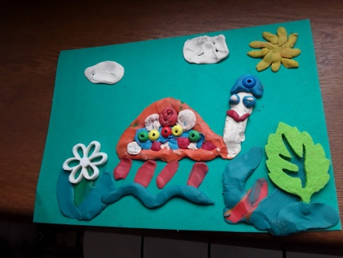
четверг | Художественно – эстетическое развитие (Рисование) | 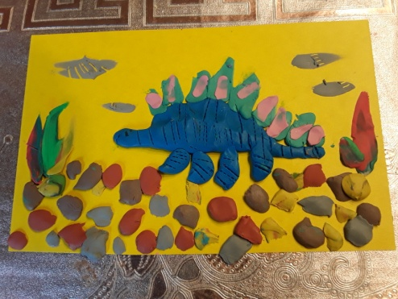
 | Физическое развитие | Комплекс №3
пятница | Познавательное развитие  (Формирование целостной культуры мира) | «Воздушный транспорт» («Развивающие занятия с детьми 5-6 лет» под редакцией Парамоновой, стр. 450).
 | Художественно – эстетическое развитие (Музыкальное) | Слушание: В. Агафонников «Сани с колокольчиками».  Пение: «Будем в армии служить» (муз.Ю. Чичикова, сл. В Малкова).  Музыкальное движение «Мы - военные» (Ф Шуберт «Военный марш)

19 – 22 января
Дни недели | 2 младшая группа  Старшая группа
понедельник | Художественно – эстетическое развитие  (Рисование) | Оригами. Складывание самолетов из бумаги.
 | Физическое развитие | Комплекс №4
вторник | Познавательное развитие (ФЭМП) | Люба: счет в пределах 8, задания по книге Е.Кац «Необычная математика» Тетрадь логических заданий для детей 4-6 лет.  Коля: счет в пределах 20, задания по книге Е.Кац «Необычная математика» Тетрадь логических заданий для детей 6-7 лет.
 | Художественно – эстетическое развитие (Музыкальное) | Слушание: В. Агафонников «Сани с колокольчиками».  Пение: «Будем в армии служить» (муз.Ю. Чичикова, сл. В Малкова).  Музыкальное движение «Мы - военные» (Ф Шуберт «Военный марш)  Подыгрывание на инструментах: И. С Бах Шутка
среда | Речевое развитие | Чтение и обсуждение рассказа Ю.И, Коваля «Алый». Обучение пересказу.
 | Художественно – эстетическое развитие (Лепка/аппликация) | Открытка к 23 февраля.  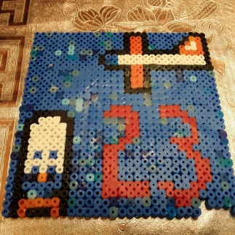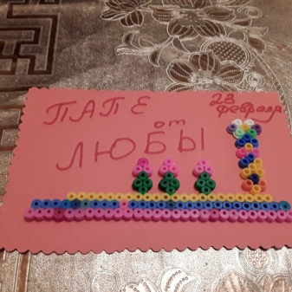
четверг | Художественно – эстетическое развитие (Рисование) | 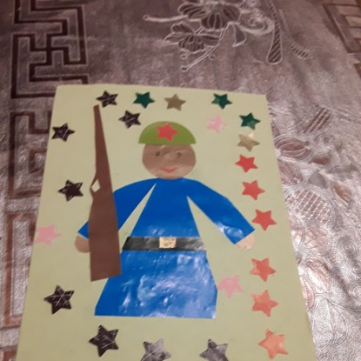
 | Физическое развитие | Комплекс №3

26 – 28 февраля
Дни недели | 2 младшая группа  Старшая группа
понедельник | Художественно – эстетическое развитие  (Рисование) | 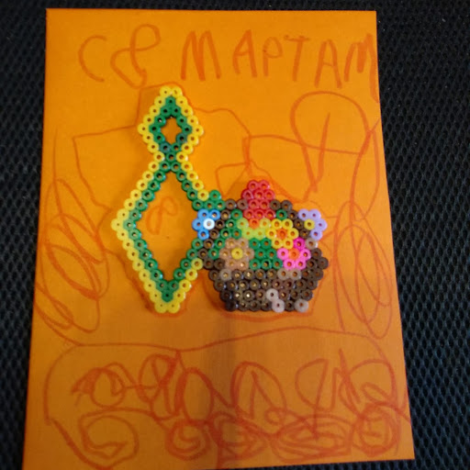
 | Физическое развитие | Комплекс №3
вторник | Познавательное развитие (ФЭМП) | Игра Никитиных «Сложи квадрат», упражнения на симметрию, построение по образцу и зарисовка схем.
 | Художественно – эстетическое развитие (Музыкальное) | Пение: «Слово «мама» дорогое»  Песенка про бабушку (муз. и сл. Е. Рагульской)
среда | Речевое развитие | «Не может ослик сказать «мама»» («Развивающие занятия с детьми 5-6 лет» под редакцией Парамоновой, стр. 466).
 | Художественно – эстетическое развитие (Лепка/аппликация) | Лепка из соленого теста.  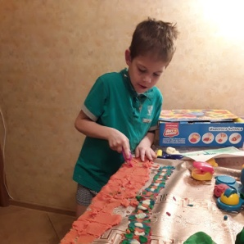

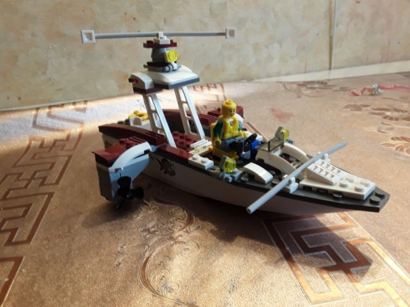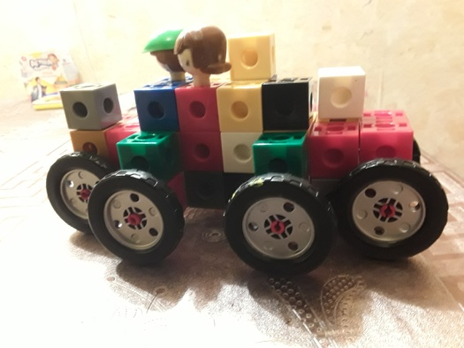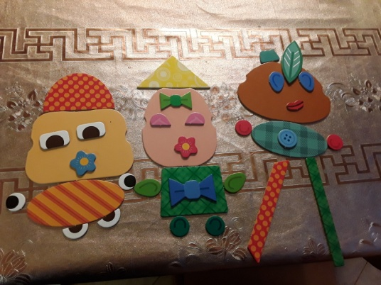

Сергей:
- Осваивание спорткомплекса «Ранний старт»
- Занятия на фитболе
- Пальчиковые игры «Зайка серенкий сидит», «Тик-так», «Я хочу построить дом», «Паучок».
- Занятия по программе Е. Железновой «Музыка с мамой». Песенки «Автомобиль», «Дождик», «Щенок»
- Занятия по книге Л. Даниловой «Обучение с пеленок»
- Пересыпание круп, переливание жидкостей
- Рисование пальчиковыми красками и масляной пастелью
- Шнуровки
- Аппликация

